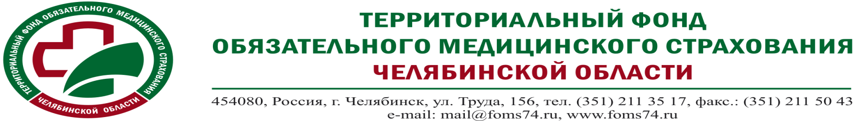
Уважаемые граждане Украины!
Рады приветствовать Вас на территории Российской Федерации!
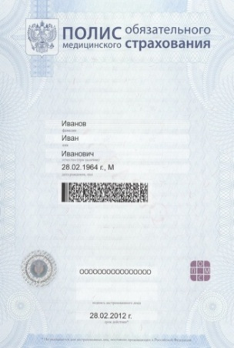
Обращаем Ваше внимание, что в соответствии с Федеральным законом №326-ФЗ от 29.11.2010г. «Об обязательном медицинском страховании в Российской Федерации», Вы имеете право на получение бесплатной медицинской помощи в медицинских учреждениях (больницах и поликлиниках), работающих в сфере обязательного медицинского страхования Челябинской области. Для этого Вам необходимо получить полис обязательного медицинского страхования (ОМС). Для получения полиса Вы должны иметь следующие документы:
Категория граждан | Представляемые документы
Лица, имеющие право на медицинскую помощь в соответствии с Федеральным законом "О беженцах" | - Удостоверение беженца, или свидетельство о рассмотрении ходатайства о признании беженцем по существу, или копия жалобы на решение о лишении статуса беженца в Федеральную миграционную службу с отметкой о ее приеме к рассмотрению, или свидетельство о предоставлении временного убежища на территории РФ.
Иностранные граждане, постоянно проживающие в РФ | - паспорт иностранного гражданина или иной документ, установленный федеральным законом или признаваемый в соответствии с международным договором РФ в качестве документа, удостоверяющего личность иностранного гражданина;  - вид на жительство;  - страховое свидетельство обязательного пенсионного страхования (СНИЛС) при наличии.
Лица без гражданства, постоянно проживающие в РФ | - документ, признаваемый в соответствии с международным договором РФ в качестве документа, удостоверяющего личность лица без гражданства;  - вид на жительство;  - страховое свидетельство обязательного пенсионного страхования (СНИЛС) при наличии.
Иностранные граждане, временно проживающие в РФ | - паспорт иностранного гражданина или иной документ, установленный федеральным законом или признаваемый в соответствии с международным договором РФ в качестве документа, удостоверяющего личность иностранного гражданина, с отметкой о разрешении на временное проживание в РФ;  - страховое свидетельство обязательного пенсионного страхования (СНИЛС) (при наличии).
Лица без гражданства, временно проживающие в РФ | - документ, признаваемый в соответствии с международным договором РФ в качестве документа, удостоверяющего личность лица без гражданства, с отметкой о разрешении на временное проживание в РФ или документ установленной формы, выдаваемый в РФ лицу без гражданства, не имеющему документа, удостоверяющего личность;  - страховое свидетельство обязательного пенсионного страхования (СНИЛС) (при наличии).

При наличии необходимых документов Вы имеете право осуществить выбор страховой медицинской организации, которая оформит Вам полис обязательного медицинского страхования и будет защищать ваши права при получении бесплатной медицинской помощи.
Для получения полиса Вам необходимо связаться с представителями выбранной Вами страховой компании по указанным ниже телефонам.

Страховые медицинские организации, работающие в сфере ОМС Челябинской области:

Название | Официальный сайт в сети «Интернет» | Телефон «горячей» линии
ООО СМК "Астра-Металл" | www.astrametall.ru | 8-800-200-00-71
Челябинский филиал ООО "СМК РЕСО-Мед" | www.reso-med.com | 8-800-200-92-04
ООО "СК "Ингосстрах-М", филиал в г.Челябинск | www.ingos-m.ru | 8-800-100-77-55
Екатеринбургский филиал ОАО "СК "СОГАЗ-Мед" | www.sogaz-med.ru | 8-800-100-07-02
ЗАО "СМК АСК-Мед", филиал "ЮЖУРАЛ-АСКО" | www.acko.ru | (351)734-00-00
Челябинский филиал ООО "АльфаСтрахование-ОМС" | www.alfastrahms.ru | 8-800-555-10-01
Челябинский филиал ОАО "СК "АСКОМЕД" | www.askomed.ru | (351)734-00-00

Страховая медицинская организация является главным помощником и защитником застрахованного по ОМС человека. В случае возникновения каких-либо трудностей при получении бесплатной медицинской помощи, необходимо обращаться именно в свою страховую компанию, контактные данные которой указаны на обратной стороне Вашего полиса обязательного медицинского страхования.

Дополнительную информацию о страховых медицинских организациях можно найти на официальном сайте ТФОМС Челябинской области www.foms74.ru

Телефон «горячей» линии ТФОМС Челябинской области по вопросам оформления полисов ОМС и оказания бесплатной медицинской помощи в рамках Территориальной программы ОМС 8-800-300-1-003 (звонок бесплатный)

Телефон «горячей линии» Министерства здравоохранения Челябинской области по вопросам оказания медицинской помощи (351)263-96-70

